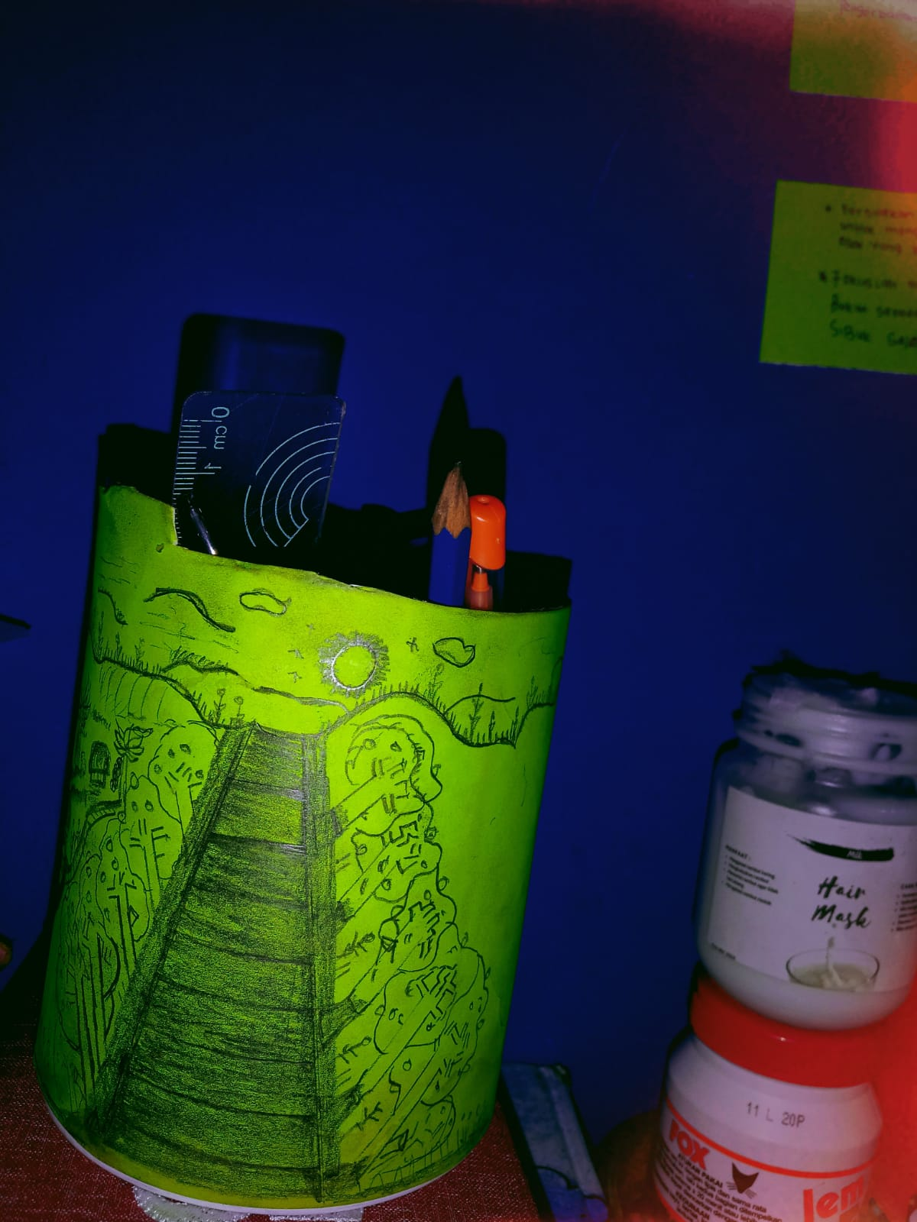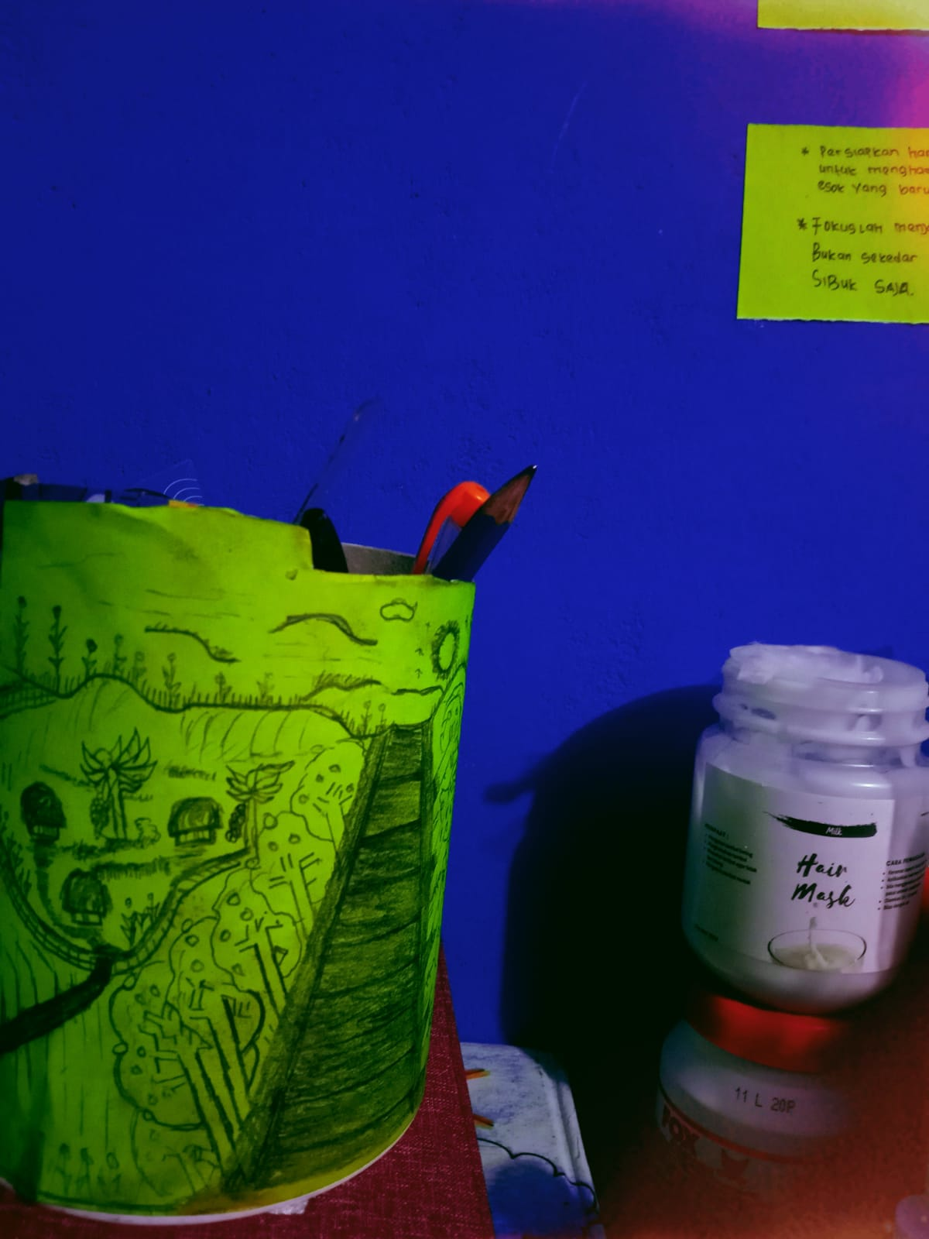
Nama: FIRA HELENA LOHO
Kelas:XI Mipa 3
Laporan media informasi tentang perencanaan usaha kerajinan dari limbah bangun datar dua dimensi.

A.Laporan Perencanaan pembuatan Kerajinan
Saya berencana akan membuat satu kerajinan yaitu membuat tempat pensil yang terbuat dari celengan bekas yang termasuk salah satu limbah bangun datar dua dimensi.
B.Ada beberapa alat dan bahan yang diperlukan untuk membuat tempat pensil dari celengan bekas plastik,yaitu:
-celengan bekas
-Gunting
-Spidol warna
-Spidol warna hitam
-Kertas asturo
-kertas kado
-lem fox

Langkah-langkah pembuatan tempat pe celengan bekas:
1.Gunting botol sesuai ukuran yang diinginkan
2.Gunting kertas asturo sesuai ukuran celengan l
3.Tempelkan dabel tip pada kertas dan celengan lalu tutup celengan tersebut menggunakan kertas yang sudah tempelkan lem fox.
4.Buatlah sebuah gambar\lukisan diatas kertas tersebut
5.Gambar bentuk bentuk jembatan,dan beberapa pohon, serta hona menggunakan spidol pada bagian badan celengan agar terlihat indah

alasan mengapa saya menggambarkan beberapa honaik dan pohon karena, negara kita ,memiliki berbagai budaya dan keindahan alam, yang luas,maka makna dari gambaran saya iayal agar kita sebagai anak bangas harus melestarikan keindahan budaya,dan alam.
Sekian hasil laporan perencanaan pembuatan kerajinan dari bahan limbah(celengan )dari saya
Terimakasih
SALAM SEHAT

